 | Matriz de Planeamiento Didáctico  Dirección Regional de Educación: San José Central Centro Educativo: ____________________  Docente: _____________________ Asignatura: Matemática  Nivel: Cuarto Grado Período Lectivo: Primero--2018 Mes: MAYO
Aprendizajes esperados | Estrategias de mediación | Indicadores
Geometría  22. Identificar los ejes de simetría de una figura.  23. Ubicar un punto homólogo a otro respecto a una recta.  24. Trazar una figura simétrica a otra respecto a una recta.  25. Estimar la distancia de un punto al eje de simetría.  Simetría  • Figura simétrica  • Eje de simetría  • Puntos homólogos  • Distancia de un punto al eje de simetría | - Simetría  Formulación del problema  La docente comenta con apoyo en la página 101y 103, del libro de trabajo, matemática 4°, Didáctica, el concepto de simetría y los elementos de una figura simétrica.  Se propone el problema de la página, 102.  Discusión Interactiva: en conversatorio los estudiantes comentan  ¿Cuáles figuras son simétricas? ¿Por qué? ¿Cuáles son los puntos homólogos? ¿Por qué? ¿Cuál es la distancia de un punto al eje de simetría?  Cierre: se exponen las soluciones al problema.  Se resuelven las actividades de las páginas 105 a 110. | 22. Identifica los ejes de simetría de una figura, mediante la ejecución de las actividades propuestas en el libro de trabajo  23. Ubica un punto homólogo a otro respecto a una recta, mediante la ejecución de las actividades propuestas en el libro de trabajo  24. Traza una figura simétrica a otra respecto a una recta, mediante la ejecución de las actividades propuestas en el libro de trabajo  .  25. Estima la distancia de un punto al eje de simetría.
MEDIDAS  1. Estimar áreas utilizando el  metro cuadrado, sus múltiplos y submúltiplos.  2. Realizar conversiones  entre este tipo de medidas.  Superficie  • Metro cuadrado  • Múltiplos  • Submúltiplos  • Estimación  • Conversiones | - Superficie  Formulación del problema  Se formula el problema:  Identifiquen superficies que les rodean en su entorno.  Trabajo independiente: Los estudiantes anotan todas las superficies que logran identificar, con el apoyo de sus compañeros.  Discusión Interactiva:  los estudiantes comentan la solución que le dieron al problema y las conclusiones a las que llegaron. ¿Cuál medida utilizan para medir estas superficies? ¿Conocen el metro cuadrado?  Cierre: se explica lo que es la superficie con apoyo de las páginas 123 y 124 del libro de trabajo, matemática 4°, Didáctica.  Formulación del problema  Se explica que las medidas de las superficies se denominan áreas, que la medida es el metro cuadrado y en la pizarra se les explica el uso de la escalera de conversión.  Se formula el problema:  Ejercicios 3.3 y 3.4, de la página 130, del libro de trabajo, matemática 4°, Didáctica  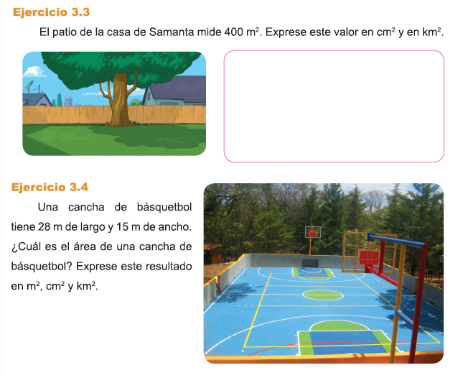  Trabajo independiente: Los estudiantes formados en equipos, resuelven los ejercicios, utilizando las escaleras de conversión.  Discusión Interactiva: Los estudiantes comentan las estrategias que utilizan para resolver los ejercicios.  Las conclusiones a las que llegaron. ¿Cómo hicieron la conversión?  Cierre: se explica que para utilizar el metro cuadrado con la escalera de conversión para abajo se X 100 y para arriba se divide entre 100, para dividir se pone una coma cada dos espacios, corriéndola hacia la izquierda según los escalones que suba, para multiplicar se agregan dos ceros a la derecha cada escalón que baja, con apoyo de las páginas 129 del libro de trabajo, matemática 4°, Didáctica.  Se resuelven las actividades de las páginas 144 y 145. | 1. Estima áreas utilizando el metro cuadrado, sus múltiplos y submúltiplos, mediante la resolución de los ejercicios propuestos en el libro de trabajo.  2. Realiza conversiones  entre este tipo de medidas, mediante la resolución de las actividades en el libro de trabajo.
Crónica:
Bibliografía:
